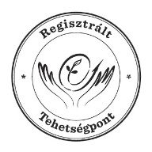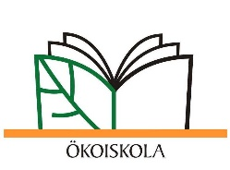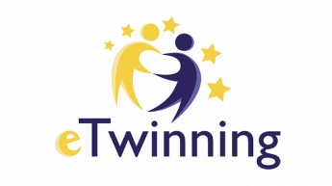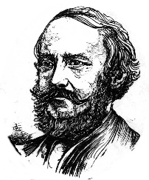

**Hajdúböszörményi Eötvös József Magyar-Angol**

**Két Tanítási Nyelvű Általános Iskola**

Hajdúböszörményi Eötvös József Hungarian-English Bilingual Primary School

4220 Hajdúböszörmény, Árpád u. 22. **Telefon:** 06 52 561-207; <http://ejaiktny.edu.hu/> [www.ejai.edu.hu](http://www.ejai.edu.hu) [ejai@ejai.edu.hu](mailto:ejai@ejai.edu.hu)

**Hozzájáruló nyilatkozat a fénykép- és videofelvételek készítéséről, tárolásáról, felhasználásáról**

Alulírott, ………………………………………..……………………………….…

(lakcím: ………………………………….……………………………………..….;

anyja neve: …………………………………………….) ezúton hozzájárulok, hogy a Hajdúböszörményi Eötvös József Magyar-Angol Két Tanítási Nyelvű Általános Iskola (székhely: 4220 Hajdúböszörmény, Árpád u. 22.) az általa szervezett vagy az intézmény közreműködésével szervezett és megtartott rendezvényen …………………………………………………………………. nevű gyermekemről fényképeket és videofelvételeket készítsenek iskolai rendezvényeken, programokon.

Hozzájárulok továbbá, hogy a Hajdúböszörményi Eötvös József Magyar-Angol Két Tanítási Nyelvű Általános Iskola által készített fényképeket és videofelvételeket, az intézmény által szervezett vagy az intézmény közreműködésével szervezett vagy megtartott rendezvénnyel kapcsolatos fotókat és videókat az intézmény honlapjára, Facebook oldalára vagy egyéb szociális média felületeire feltöltse.

Hozzájárulok ahhoz, hogy a fent meghatározott felvételek az iskolában tanító pedagógusok weben nyilvánosan is elérhető beszámolóiban, portfólióiban is megjelenjenek.

Az intézmény adatvédelmi tisztviselőt nevezett ki.

Az intézmény adatvédelmi tisztviselője Szilágyi Alíz Szilvia, aki a következő e-mail címen és telefonszámon érhető el:

Telefonszám: 06 (52) 561-207

Postacím: 4220 Hajdúböszörmény, Árpád u. 22.

E-mail: iskolatitkar@ejai.edu.hu

Tudomással bírok arról, hogy a fenti hozzájárulásomat visszavonhatom az iskola adatvédelmi tisztviselőjének címzett levelem révén.

Hajdúböszörmény, 2025. ……………….

………………………………….

szülő aláírása